https://chatgpt.com/c/6acded2f-5e58-83ed-b05c-153d9cc36d9f comvad

Принципы продукта
- Сначала результат, потом регистрация. Никаких обязательных анкет, аккаунтов и оплаты до первого разбора.
- Визуальное доказательство персонализации. Пользователь видит собственную ладонь, распознанные особенности и объяснение того, как они используются в интерпретации.
- Одна история вместо набора предсказаний. Все разделы полного отчёта связаны между собой и раскрывают одну основную тему.
- Платный продукт должен быть самостоятельной ценностью. Это полноценный отчёт, а не набор скрытых за замком случайных карточек.
- Прозрачность. Хиромантия используется как символическая традиция для развлечения и саморефлексии, а не как научно подтверждённый метод определения характера, дохода или будущего.

3. Самая важная доработка: сделать бесплатный разбор убедительным
Сейчас бесплатный отчёт описан как архетип, четыре линии и два открытых раздела. Это нормальный минимум, но бесплатная версия должна демонстрировать уникальную технологию PalmAI, а не просто выдавать текст.
Я рекомендую сделать три обязательных элемента.
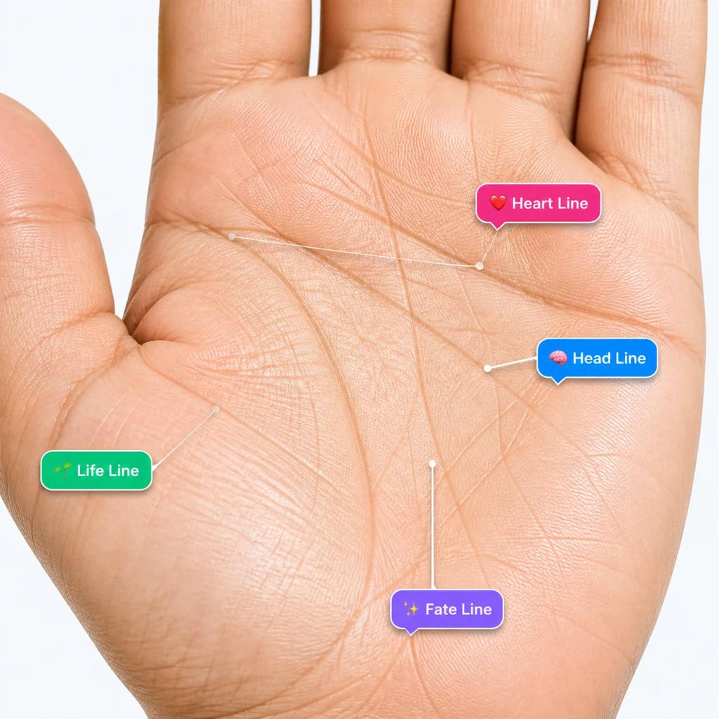
1. Карта линий на фотографии
Отобразить линии сердца, головы, жизни и судьбы на реальном фото, если они действительно распознаны. При нажатии на линию открывается название и краткое пояснение.
Необнаруженная линия должна обозначаться как «не удалось надёжно определить», а не генерироваться искусственно.
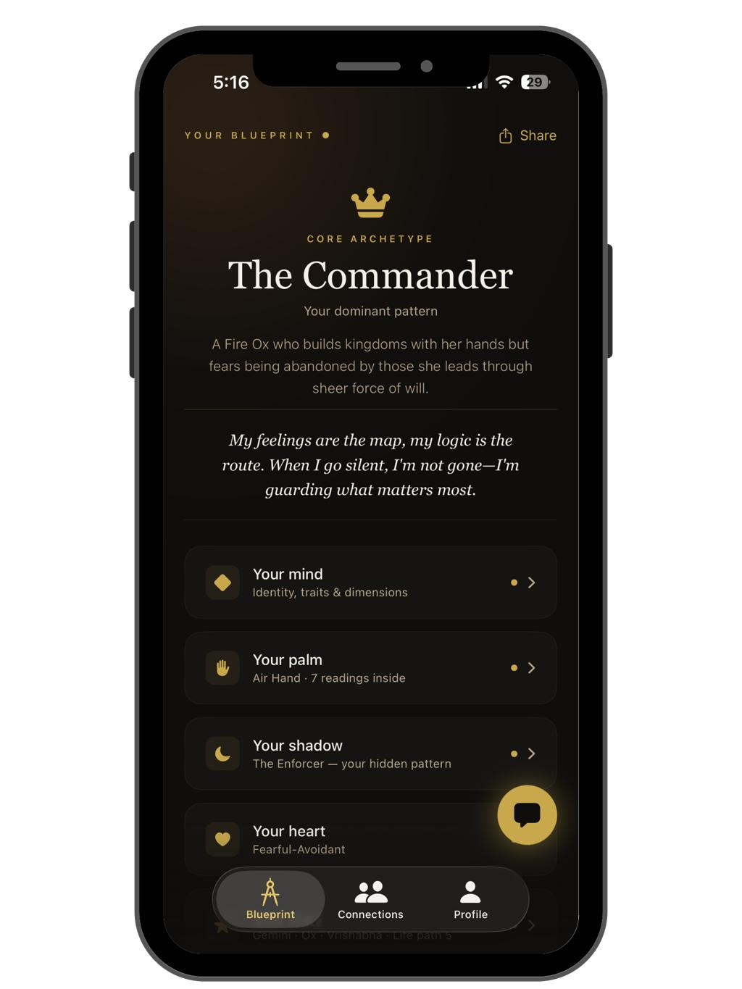
2. Архетип и контекст пользователя
Архетип выбирается из библиотеки 15–20 заранее подготовленных типов. После обнаружения признаков система подбирает подходящий вариант и объясняет выбор.
Дополнительно можно предложить необязательный выбор темы: отношения, работа, самопознание или перемены. Это повысит ощущение персональности без длинной анкеты.
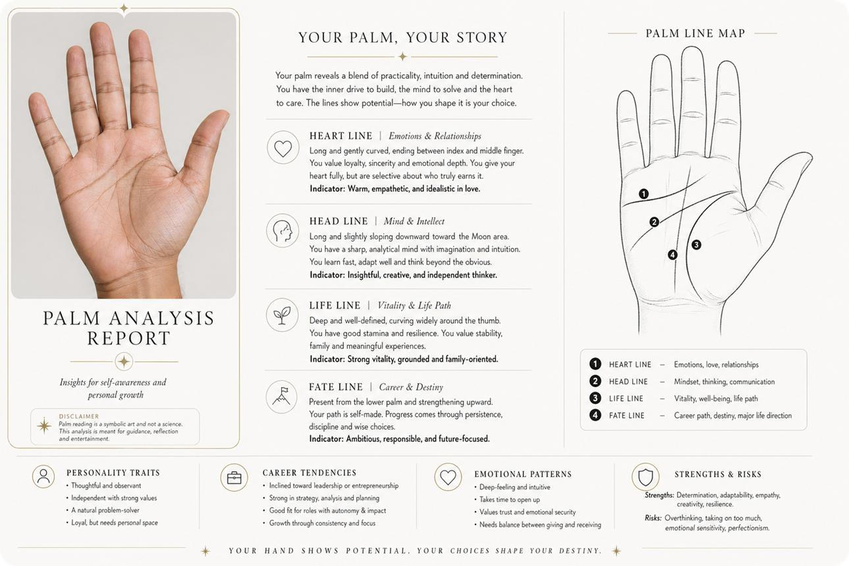
3. Инсайт с обоснованием
Каждый бесплатный инсайт должен содержать три части: что обнаружено, как это интерпретируется традицией и какой вопрос можно задать себе.
Это отличает персональный разбор от обычного ответа чат-бота по запросу «расскажи о моём характере».

Как должны выглядеть бесплатные главы
Я бы оставил два открытых раздела:
Раздел 1. Мой архетип
Название, описание, основные темы и визуальная карточка.
Раздел 2. Карта моих линий
Интерактивная карта четырёх основных линий с пояснением того, что было найдено. Этот раздел одновременно демонстрирует технологию и повышает доверие.
Под ними размещаются два коротких персональных наблюдения, выбранные из реально обнаруженных признаков. Полная интерпретация и дополнительные главы открываются после оплаты.
Важно: не использовать формулировки вроде «ИИ нашёл точную причину ваших проблем» или «ваша ладонь доказала склонность к…». Лучше отделять наблюдение от символической трактовки.

4. Какие главы должны быть в платном отчёте
Число «14 разделов» само по себе не продаёт продукт. Пользователь должен понимать, что он прочитает и что получит после каждой главы.
Предлагаю следующую финальную структуру для индивидуального отчёта за 399 ₽.

Полный разбор ладони

399 ₽
Разовая покупка · 14 глав · Интерактивная карта · PDF
01
Центральная тема
Краткая связная картина ключевых символических мотивов отчёта.
02
Ваш архетип
Основной тип, метафора, сильные стороны и возможные противоречия.
03
Форма ладони
Традиционная интерпретация формы ладони и пропорций, если они надёжно определены.
04
Линия жизни
Форма дуги и традиционные ассоциации с энергией и жизненным ритмом — без предсказания продолжительности жизни.
05
Линия головы
Варианты символической интерпретации мышления, логики и воображения.
06
Линия сердца
Традиционные ассоциации с выражением чувств, близостью и эмоциональными границами.
07
Линия судьбы
Символика профессионального пути, направления и жизненных изменений без предсказания карьеры.
08
Холмы ладони
Расшифровка видимых зон ладони, только если соответствующие области корректно определены.
09
Дополнительные линии
Линии Аполлона, Меркурия и другие — исключительно при достаточном качестве распознавания.
10
Знаки и пересечения
Видимые особенности, такие как разрывы и пересечения, с указанием неопределённости.
11
Эмоциональный сценарий
Темы эмоционального выражения и вопросы для самостоятельного исследования.
12
Отношения и границы
Вопросы доверия, взаимности, ожиданий и общения.
13
Работа, мотивация и ресурсы
Размышления о рабочих предпочтениях, привычках и личных ресурсах без финансовых прогнозов.
14
Тени, ресурсы и 7 дней практики
Мягкие зоны роста, итоговая история и семь коротких упражнений.
Эта структура становится стандартом индивидуального отчёта. Все главы не обязаны содержать уникальную находку: некоторые могут объяснять контекст. Но не нужно заполнять их выдуманными знаками только ради заявленного количества.

Как оформить платный отчёт
Используй не длинную простыню текста, а три уровня навигации:
- Обзор — архетип, краткое резюме, самые заметные находки.
- Мои линии — интерактивная карта и соответствующие главы.
- Моя история — эмоциональные, социальные и рабочие темы, ресурсы и недельная практика.
Внутри полной истории каждая глава получает одинаковую структуру: наблюдение → трактовка традиции → вопрос для саморефлексии → практическая рекомендация.
Для десктопа подойдёт боковая панель с главами, для мобильной версии — компактный список разделов или выпадающая навигация. При прокрутке должна быть доступна кнопка возврата к содержанию.

5. Как улучшить другие сценарии PalmAI
Сейчас страницы совместимости визуально состоят в основном из загрузчиков фотографий. Они объясняют действие, но почти не показывают, какой уникальный результат пользователь получит.

Совместимость пары — 599 ₽
До загрузки фотографий нужно показать образец будущего результата. Например:
- Архетип каждого участника.
- Общая тема пары.
- Сильные стороны взаимодействия.
- Возможные различия в способах общения.
- Темы, которые стоит обсудить вместе.
- Персональные рекомендации для рефлексии.
Главный результат — не одно число «87% совместимости», а объяснение того, как устроена символическая интерпретация пары. Если используешь процент, нужно ясно обозначить, что это условный игровой показатель, а не научно измеренная совместимость.
Обязательную связку «мужчина / женщина» на загрузке лучше заменить на «Участник 1 / Участник 2». Роли или пол можно добавить как необязательные параметры, если они действительно используются при составлении текста.

Совместимость дружбы
Отчёт на 2–4 участников должен раскрывать групповую динамику, а не просто суммировать личные разборы.
Добавь в бесплатный превью-результат:
- Архетип группы.
- Общий ресурс компании.
- Различие подходов участников.
- Одну тему для обсуждения внутри группы.
Полная версия может включать индивидуальные карточки участников, сильные стороны команды, вероятные трудности общения, распределение ролей и упражнения для улучшения взаимодействия.

Совместимость деловых партнёров
Эту страницу нужно особенно чётко позиционировать. PalmAI не должен обещать вычислять реальные бизнес-риски, надёжность партнёра, финансовые результаты или вероятность успеха предприятия по ладони.
Лучший формат — символическая карта рабочих стилей и взаимодействия:
- Как участники описывают своё отношение к планированию и изменениям.
- Какие темы могут требовать договорённостей.
- Какие вопросы стоит обсудить до начала совместной работы.
- Какие правила коммуникации помогают партнёрам.
Это более содержательная и безопасная концепция, чем попытка предсказывать, кто окажется успешным предпринимателем.

Подходящая дата свадьбы
Это отдельный продукт на пересечении астрологии и выбора даты события. Он не должен быть спрятан внутри единой страницы о хиромантии.
Я бы выделил его в отдельную ветку навигации «Астрология». В отчёте необходимо показывать период поиска, рассчитанные астрономические данные, выбранные астрологические критерии и объяснение результата. При этом «благоприятная дата» должна описываться как астрологическая интерпретация, а не гарантия удачного брака.
Здесь есть и технический вопрос: Swiss Ephemeris распространяется по двойной модели лицензирования — AGPL либо профессиональная лицензия. Выбор необходимо проверить до коммерческого запуска сервиса, в зависимости от способа использования библиотеки и условий распространения продукта.

for 8000 years and more

6. Тарифы: что нужно исправить
Сетка 0 / 399 / 599 / 590 ₽ в целом понятна, но в текущих текстах есть неоднозначности, которые нужно убрать до запуска рекламы.
Тариф | Что пользователь получает | Что нужно уточнить
Бесплатно — 0 ₽ | 1 рука, 4 основные линии, 2 открытых раздела | Какие именно разделы открыты и доступен ли экспорт
Разбор — 399 ₽ | 14 глав, индивидуальный отчёт, PDF | Что означает доступ навсегда и какие данные сохраняются
Совместимость — 599 ₽ | 2–4 участника в зависимости от сценария, 12 глав, PDF | Включены ли личные мини-отчёты каждого участника
Подписка — 590 ₽/мес | Повторные сканы, чат, ежедневный гороскоп, скидки | Входят ли платные отчёты в подписку или покупаются дополнительно

Что обязательно изменить в тексте подписки
Сейчас написано:
«Если хотите возвращаться к разбору регулярно — выгоднее разовых оплат уже со второго обращения».
Это утверждение не следует из тарифов. Индивидуальный отчёт стоит 399 ₽, подписка — 590 ₽ в месяц, а платные отчёты совместимости и дата свадьбы обозначены отдельно. Если подписка не включает сами полные отчёты, экономия со второго обращения не очевидна.
Вместо этого:
PalmAI Plus — 590 ₽/месяц
Для тех, кто хочет регулярно исследовать новые темы и возвращаться к результатам.
- Повторные сканы в рамках тарифа.
- Чат с сохранением истории.
- Ежедневный гороскоп.
- Доставка гороскопа через выбранные каналы.
- Скидки на совместимость и другие платные продукты.
Под списком нужно указать, включены ли полные индивидуальные отчёты в подписку. Необходимо также уточнить, что именно означает «безлимитные сканы»: бесплатные краткие сканы, все полные отчёты или только повторный анализ уже загруженной ладони.
Пока это не определено, пользователь может ожидать больше, чем фактически получает.

Что ещё обязательно добавить на страницу тарифов
Пример готового отчёта. Отдельная ссылка для каждого основного продукта.
Сравнение тарифов. Не только цены, но и доступные главы, участники, PDF, повторный доступ и лимиты.
Понятные условия покупки. Разовая оплата или подписка, дата следующего списания, отмена, возврат и продолжительность доступа.
Чёткое разделение продуктов. Полный разбор ладони не должен восприниматься как то же самое, что анализ совместимости, а астрологическая дата свадьбы должна иметь собственную стоимость и состав результата.
Цену 599 ₽ на совместимость пока не менял бы только на основании чужих прайс-листов. Сначала стоит проверить готовность пользователей платить за демонстрацию индивидуальных и совместных выводов. На российском рынке уже есть сервисы с заметно более низкой стартовой ценой, поэтому PalmAI должен обосновать свой тариф качеством результата, а не количеством обещаний.

AI Neiroset

7. Блог и SEO: стоит ли делать отдельный раздел?
Да. Но лучше назвать его «База знаний PalmAI» или «Гид по хиромантии и астрологии», а не просто «Блог».
У этого направления два преимущества:
- Оно может привлекать пользователей из поиска по вопросам о значениях линий и знаков на ладони.
- Оно может направлять этих пользователей в бесплатный разбор, совместимость или астрологический инструмент.
Однако публикация большого количества общих статей сама по себе не гарантирует поискового трафика. Google прямо рекомендует создавать полезный оригинальный контент для людей и предупреждает против массовой генерации похожих страниц, рассчитанных преимущественно на поисковые позиции. Яндекс рекомендует понятную структуру, логичные внутренние ссылки, корректные заголовки и метаданные.

Google for Developers+3

Какой раздел создать

База знаний PalmAI
Постоянный раздел сайта с экспертными объяснениями, иллюстрациями и переходами к инструментам.
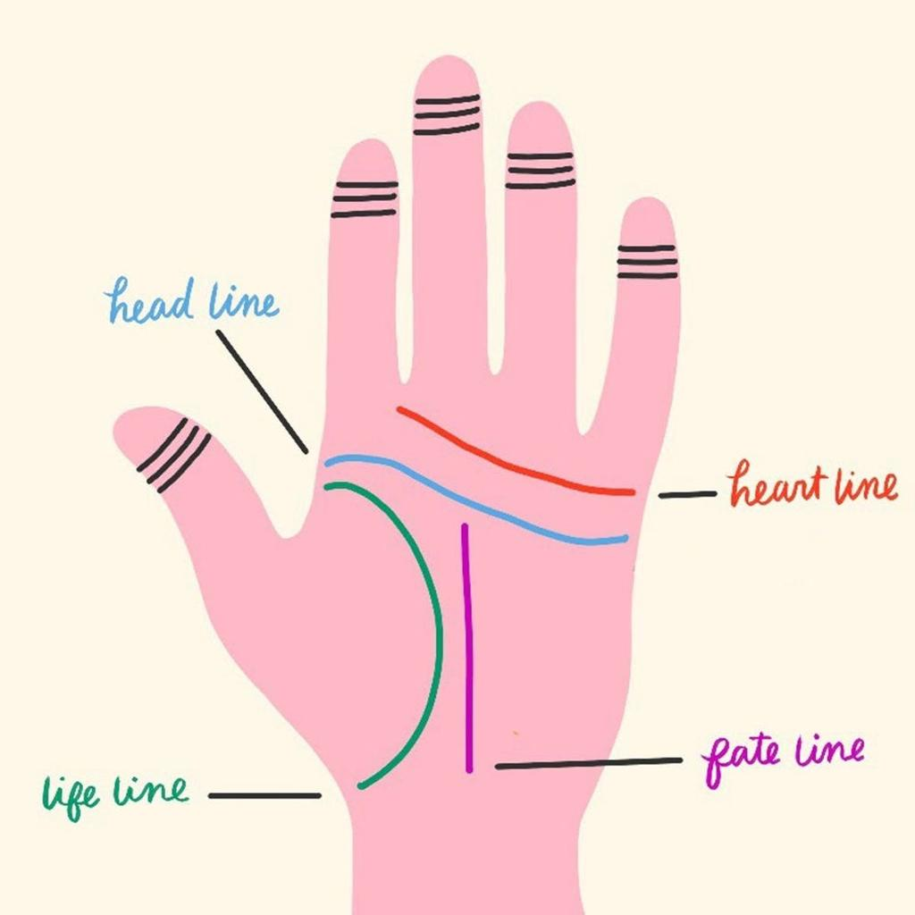
Хиромантия и линии ладони
Основной SEO-кластер: значения линий, форма ладони, холмы, дополнительные линии и знаки.
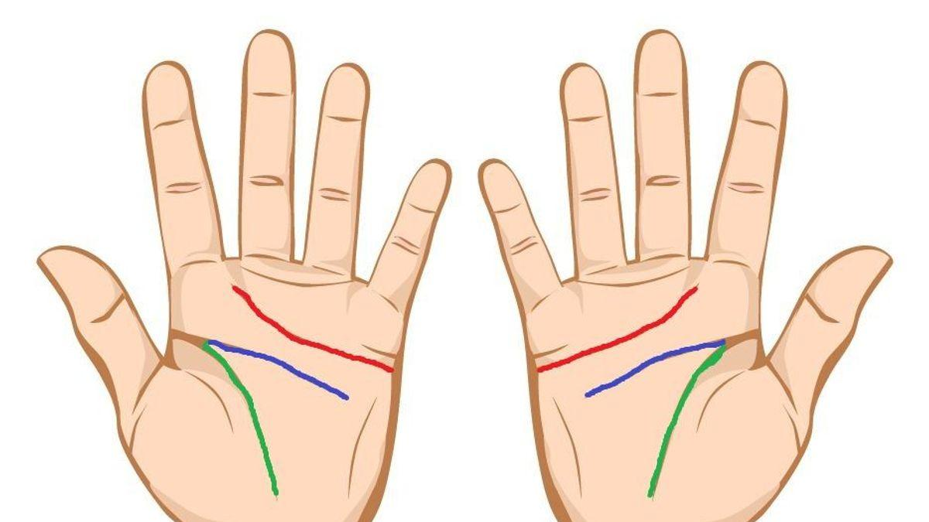
Совместимость и отношения
Что означает совместимость в традиции хиромантии, как сравнивают ладони, какие вопросы можно исследовать через парный разбор.
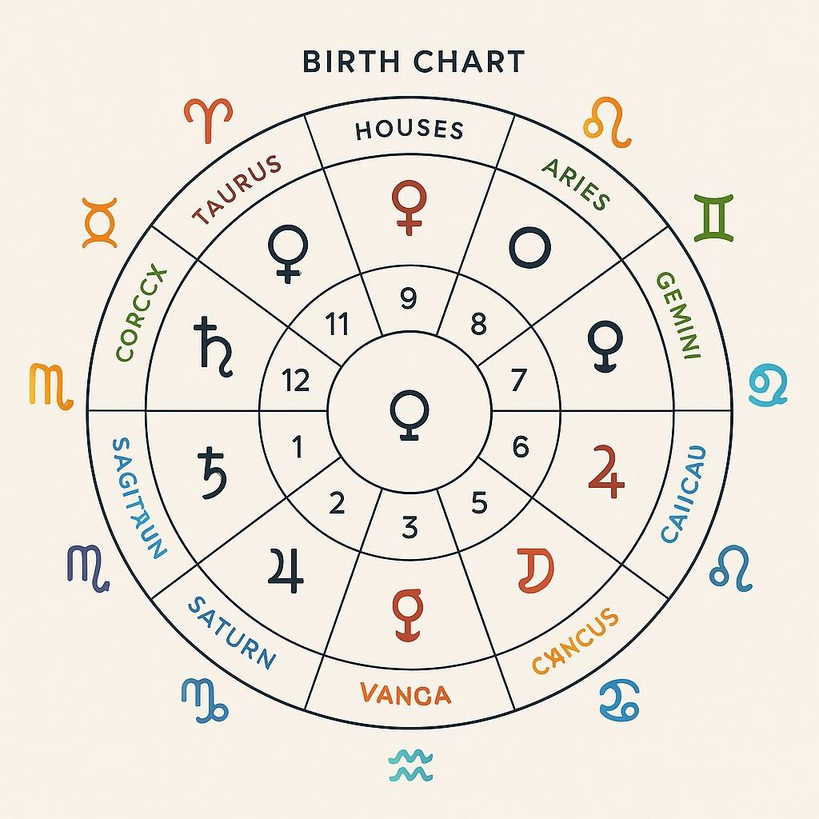
Натальные карты и астрология
Базовые понятия натальной карты, положение планет, астрологические подходы к выбору даты события.

Практический гид PalmAI
Как подготовить фото, почему линия может не распознаться, как читать отчёт, чем отличается символическая трактовка от научного вывода.

С чего начать: первые 12 материалов
Я бы начал с этих конкретных страниц.
Приоритет | Тема статьи | Основная задача
1 | Что означают линии на ладони: полный гид | Главная информационная страница кластера
2 | Линия жизни: значение в хиромантии | Ответить на популярный вопрос и направить в сканер
3 | Линия сердца: значение и варианты | Продолжить кластер отношений
4 | Линия головы: значение и интерпретации | Развить тематический авторитет
5 | Линия судьбы: что означает | Разобрать профессиональный путь в контексте традиции
6 | Холмы ладони и их значения | Подготовить базу для расширенного отчёта
7 | Знаки на ладони: кресты, звёзды, острова и пересечения | Объяснить дополнительные особенности
8 | Какую руку читать: левую или правую | Устранить частое сомнение перед сканированием
9 | Как правильно сфотографировать ладонь для ИИ-разбора | Помочь пользователю получить качественный результат
10 | Совместимость по ладоням: как её трактуют | Привести пользователя к парному разбору
11 | Что такое натальная карта и как её читают | Поддержать отдельное астрологическое направление
12 | Как выбирают дату свадьбы в астрологии | Привести целевой трафик к продукту выбора даты
Это приоритетный список для проверки, а не подтверждённый рейтинг по частотности. Точные объёмы и сезонность запросов необходимо сверить в Яндекс Вордстате с фильтром по России и устройствам. Сервис позволяет анализировать динамику, регионы и связанные запросы.

Яндекс Вордстат

Как превратить статьи в продажи
У каждой статьи должна быть одна основная задача. Например:
- Статья о линии сердца → CTA «Посмотреть линию сердца на своей ладони».
- Статья о совместимости → CTA «Создать бесплатный превью-разбор пары».
- Статья о натальной карте → CTA «Рассчитать натальную карту».
- Статья о выборе даты свадьбы → CTA «Подобрать даты для рассмотрения по астрологическим критериям».
Не нужно размещать большую кнопку покупки в каждом абзаце. Контент должен сначала ответить на вопрос, а затем предлагать следующий подходящий шаг.

Как сделать статьи лучше конкурентов
У каждой публикации должны быть собственные иллюстрации, примеры линий, понятные пояснения, ограничения метода и ссылки на связанные материалы.
Для материалов о хиромантии особенно полезен единый формат:
- Где находится линия.
- Какие варианты описывает традиция.
- Какие трактовки существуют.
- Что нельзя достоверно узнать по линии.
- Как соответствующая тема представлена в отчёте PalmAI.
Для астрологических статей нужен отдельный редакционный подход: не смешивать астрономические вычисления с астрологической интерпретацией и не представлять последнюю как подтверждённый научный прогноз.
Не запускай сразу 50–100 сгенерированных статей. Начни с 8–12 качественных страниц, изучи реальные показы и клики, затем расширяй раздел в зависимости от того, что ищут пользователи.

8. Что ещё необходимо добавить перед запуском
Помимо маркетинговых экранов, есть четыре важных пробела.

8.1. Пример отчёта без оплаты
Добавь страницу /sample-report с демонстрационным результатом на тестовой фотографии.
На ней пользователь должен увидеть:
- реальную или явно обозначенную демонстрационную разметку линий;
- пример архетипа;
- фрагмент главы о линии сердца или головы;
- один пример связи «наблюдение → интерпретация»;
- структуру всех 14 глав;
- образец оформления PDF.
В демо не должно быть фотографий пользователей без разрешения. Не стоит выдавать демонстрационный результат за настоящий анализ посетителя.
Это один из наиболее полезных элементов для нового платного сервиса: человек заранее оценивает качество продукта и понимает, за что платит.

8.2. Доверие и приватность
На сайте заявлена обработка фотографии ладони, астрологических данных рождения, профилей и сообщений в чате. Эти данные нужно описать в политике конфиденциальности с учётом реальной архитектуры обработки.
Поскольку продукт ориентирован на Россию, до запуска следует проверить размещение баз данных и порядок передачи данных сторонним AI-сервисам. В действующей редакции закона № 152-ФЗ есть требования к локализации при сборе и обработке персональных данных граждан РФ; применение правил к конкретной архитектуре нужно согласовать с юристом.

Минтруд России+1
Что следует добавить на сайт:
- какие данные собираются;
- для чего используется фотография;
- где хранится фото и как долго;
- какие внешние провайдеры получают данные;
- как удалить фото и отчёт;
- что хранится в истории чата бесплатного и платного пользователя.
Особенно важно проверить отправку фотографий, дат рождения и сообщений в Gemini, OpenRouter и другие сторонние сервисы. Политика должна описывать реальный процесс, а не обещать, что фото никогда не покидает устройство, если это не так.

8.3. Содержание страниц должно совпадать с реальным кодом
На странице «Как это работает» уже сказано, что система определяет разрывы, острова, кресты и звёзды, сопоставляет признаки с собственной базой знаний и гарантирует согласованность интерпретаций. Также обещается, что разные люди никогда не получат одинаковый отчёт.
Эти обещания допустимы только в той мере, в какой их подтверждает реализация. MediaPipe Hands решает задачи распознавания руки и ключевых точек, но сам по себе не гарантирует надёжного определения всех линий и знаков хиромантии.
Перед запуском я бы убрал неподтверждённые технические утверждения и заменил их на описание реальных возможностей системы, её ограничений и правил обработки сомнительных изображений.

8.4. Аналитика воронки
Нужно измерять не только посещаемость, но и последовательность действий пользователя.

Воронка PalmAI
1
Просмотр главной
Сколько посетителей доходят до загрузки фото.
2
Начало сканирования
Сколько людей запускают анализ после выбора изображения.
3
Успешный результат
Сколько получают отчёт без ошибки распознавания.
4
Переход к полному отчёту
Сколько открывают страницу предложения покупки.
5
Начало оплаты
Сколько переходят в платёжную форму.
6
Успешная покупка
Какие источники трафика и страницы приводят к реальной выручке.
7
Возврат и повторная покупка
Сколько пользователей возвращается за новым отчётом или подпиской.
Без этих данных трудно понять, что именно улучшать: заголовок главной страницы, качество распознавания, ценность бесплатного отчёта или платное предложение.

9. Приоритеты разработки
Я бы не расширял сейчас количество функций. Лучше двигаться в таком порядке.

P0 — закончить основной продукт
Самый высокий приоритет
- Согласовать название PalmAI и единое позиционирование.
- Довести сканирование и качество распознавания.
- Добавить настоящую визуальную разметку линий.
- Сделать бесплатный отчёт из двух понятных открытых разделов.
- Завершить структуру 14 платных глав.
- Исправить тарифы и условия подписки.
- Подготовить образец отчёта и корректную политику конфиденциальности.
- Проверить реальную оплату, выдачу доступа и возвраты.

P1 — увеличить конверсию
- Переработать главную страницу.
- Добавить пример полного отчёта и объяснение обнаруженных признаков.
- Укрепить превью на страницах совместимости.
- Добавить аналитику воронки от загрузки до оплаты.
- Добавить карточку архетипа для сохранения и публикации.

P2 — системно развивать SEO
- Создать базу знаний.
- Опубликовать первые 8–12 качественных материалов.
- Связать статьи с соответствующими бесплатными инструментами.
- Подключить Яндекс Вебмастер и Google Search Console.
- Расширять темы по реальным поисковым данным и конверсии.

P3 — расширять экосистему
- Развивать личную библиотеку отчётов.
- Улучшать чат с контекстом для подписчиков.
- Добавлять новые сценарии и темы отчётов.
- Развивать ежедневный гороскоп и дополнительные каналы доставки.

